Лабораторна робота №6
Тема: Клас BackgroundWorker.

Мета роботи: Опанувати основні правила оптимізації продуктивності програм. Зміст роботи

Завдання 1. Створіть додаток для шифрування файлів. Вимоги до програми шифрування файлів
1. Графічний інтерфейс користувача з можливістю вводу ключа для шифрування та діалогу вибору довільного файлу, який буде шифруватись або розшифровуватись.
2. Здатність працювати з файлами довільного розміру та формату.
3. В процесі шифрування, повинен відображатись індикатор прогресу (0-100%) та час, який пройшов від запуску шифрування.
4. По завершенні шифрування повинне бути відображене вікно з інформацією про розмір зашифрованого файла, його назву та час, затрачений на шифрування.
5. Необхідно запобігти «підвисанню» вікна при здійсненні пошуку (пошук повинен здійснюватись в окремому обчислювальному потоці за допомогою класу BackgroundWorker) .
6. Коректна обробка виключень, що можуть виникати під час роботи.
7. Для успішного виконання роботи необхідно ознайомитися з наступними темами: асинхронні операції (клас BackgroundWorker), класи File, FileStream, Timer, DateTime, OpenFileDialog, SaveFileDialog, обробка виключень.

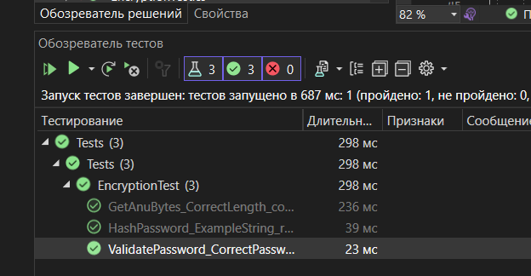

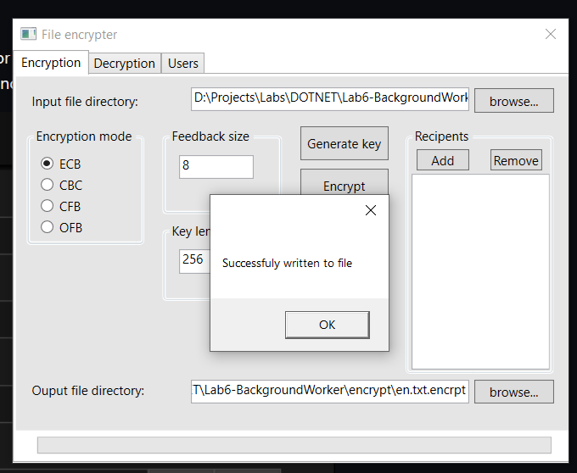

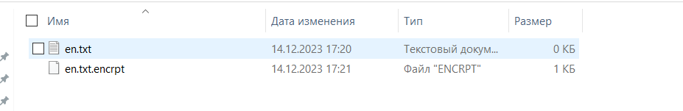

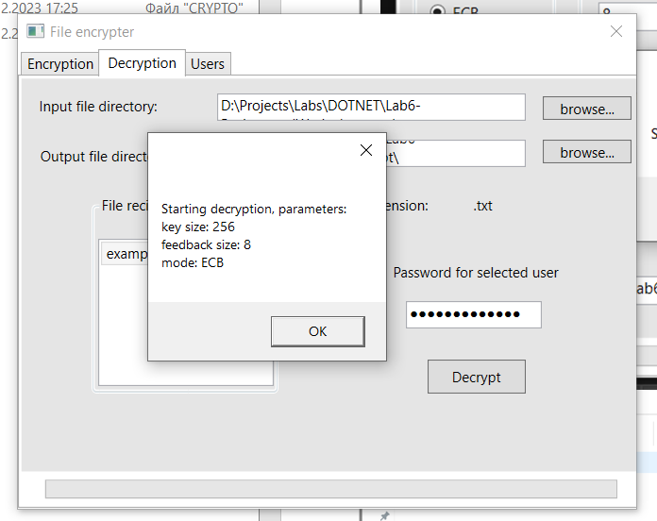

Висновки:

У ході лабораторної роботи було створено додаток для шифрування файлів з використанням графічного інтерфейсу користувача. Програма має можливість вводу ключа для шифрування та вибору файлу, який буде шифруватись або розшифровуватись. Забезпечено можливість роботи з файлами різного розміру та формату, а також відображення індикатора прогресу та часу шифрування під час процесу. Виведено інформаційне вікно після завершення шифрування з деталями зашифрованого файлу, його назвою та часом, затраченим на шифрування.

Запобігнуто "підвисанню" вікна при здійсненні пошуку, реалізованого в окремому обчислювальному потоці

